长泰一中2020-2021学年第一学期
高二年学业水平测试物理试卷
（考试时间：90分钟 总分：100分）

第Ⅰ卷 （选择题60分)
一、选择题(本大题有20小题，每小题3分，共60分。每小题只有一个选项符合题意)
1. 关于参考系下列说法正确的是： （ ）
A．参考系一定是静止的 B．选取不同的参考系观察同一物体的运动可能有所不同
C．参考系必需是固定在地面上的 D．参考系必需是在做匀速运动的物体
2. 下列关于惯性的说法正确的是 （ ）
A．火箭升空时速度增大，惯性增大 B．宇航员从地球到达太空，惯性减小
C．战斗机战斗前抛掉副油箱，惯性增大 D．给空卡车装满货物，卡车的惯性增大
3. 某物体沿一直线运动，其v一t图象如图所示，则以下描述正确的是 （ ）
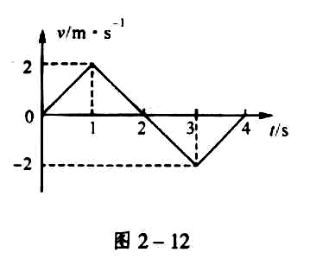
A．第1s内和第2s内物体的速度方向相反
B．第1s内和第2s内物体的加速度方向相同
C．第2s末物体的速度和加速度都为零
D．第3s内物体的速度方向和加速度方向相同
4. 两个共点力的大小分别是18N和10N，对于它们合力的取值范围，下列正确的是（ ）
A．8N≤F≤28N B．0≤F≤8N C．0≤F≤28N D．10N≤F≤28N
5. 某同学的身高1.8 m，在运动会上他参加跳高比赛，起跳后身体横着越过高度为1.7m 的横杆。据此可估算出他起跳时竖直向上的速度大约为（g取10m/s²） （ ）
A．2m/s B．4m/s C．6m/s D．8m/s
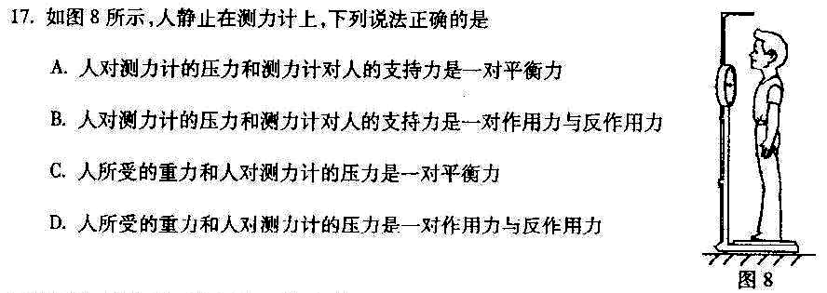
6. 如图，人静止站在测力计上，下列说法中正确的是 （ ）
第6题图
A．人对测力计的压力和测力计对人的支持力是一对平衡力
B．人对测力计的压力和测力计对人的支持力是一对作用力与反作用力
C．人所受的重力和人对测力计的压力是一对平衡力
D．人所受的重力和人对测力计的压力是一对作用力与反作用力
7. 首先发现通电导线周围存在磁场的物理学家是（ ）
A.奥斯特 B.法拉第 C.特斯拉 D.安培
8. 电动机线圈的电阻为R,电动机正常工作时,两端电压为U,通过电流为I,工作时间为t,下列说法中正确的是 ( )
A.电动机消耗的电能为U²t/R B.电动机消耗的电能为I²Rt
C.电动机线圈生热为I²Rt D.电动机线圈生热为U²t/R
9. 关于磁通量的概念,下面的说法正确的是 ( )
A．磁场中某处的磁感应强度越大,面积越大,则穿过线圈的磁通量一定就越大
B．放在磁场中某处的一个平面,穿过它的磁场通量为零,该处磁感应强度一定为零
C．磁通量的变化不一定是由于磁场的变化而产生的
D．磁场中某处的磁感应强度不变,放在该处线圈的面积也不变,则磁通量一定不变
10. 真空中有两个静止的点电荷，它们之间的库仑力为F. 若保持它们各自所带的电荷量不变，而将它们之间的距离变为原来的$h=\frac{1}{2}{\text{gt}}^{2}$，则这两个点电荷间的库仑力将变为 （ ）
A．F B．2 F C． 4 F D．8 F
11. 专门用来运输柴油、汽油的油罐车，在它的尾部都装有一条拖在地上的铁链，关于它的作用下列说法中正确的是 ( )
A．让铁链与路面摩擦产生静电，使油罐车积累一定的静电荷
B．让铁链发出声音，以引起其他车辆的注意
C．由于罐体与油摩擦产生了静电，罐体上的静电被铁链导入大地，从而避免了火花放电
D．由于罐体与油摩擦产生了静电，铁链将油的静电导入大地，从而避免了火花放电
12. M 和N 是两个原来都不带电的物体，它们互相摩擦后，M 带正电荷，下列正确( )
A．在摩擦前M 和N 的内部没有任何电荷 B．摩擦的过程中电子从M 转移到N 上
C．M 在摩擦过程中创造了正电荷 D．N 在摩擦过程中失去电子
13. 下表为某国产空调机铭牌内容的一部分．根据表中的信息，可计算出这台空调机在额定电压下工作时消耗的电功率为 （ ）
型 号 | xxxx | 额定电流 | 7A
额定电压 | 220 V | 噪 声 | 48dB
A．7 W B．48 W C．220 W D．1540 W
14. 下列关于磁感线的叙述，正确的是 ( )
A．磁感线是真实存在的，细铁屑撒在磁铁附近，我们看到的就是磁感线
B．磁感线始于N极，终于S极
C．磁感线和电场线一样，不能相交
D．沿磁感线方向磁场减弱
15. 如图所示的均匀磁场中，已经标出了电流I和磁场B以及磁场对电流作用力F三者其方向，其中错误是 （ ）
$$=\frac{1}{2}×\text{10}×0\text{.}8^{2}m=3\text{.}2m$$
16. 关于电场强度E的说法正确的是 （ ）
A．电场中某点的场强方向跟正电荷在该点所受到的电场力的方向相同
B．根据E＝F／Q可知，电场中某点的电场强度与电场力F成正比，与电量Q成反比
C．Q为负电荷时，E的方向与其所受到的电场力方向相同
D．一个正电荷激发的电场就是匀强电场
17. 如图所示，a、b、c是一负点电荷产生的电场中的一条电场线上的三个点，电场线的方向由a到c，用E_{a}、E_{b}、E_{c}表示a、b、c三点的电场强度，可以判断 ( )
A．E_{a}>E_{b}>E_{c} B． E_{a}<E_{b}<E_{c}
a b c
E
C．E_{a}=E_{b}=E_{c} D．无法判断
18. 根据磁感应强度的定义式，下列说法中正确的是 （ ）
A．在磁场中某确定位置，B与F成正比，与I、L的乘积成反比
B．一小段通电直导线在空间某处受磁场力F=0，那么该处的B一定为零
C．磁场中某处B的方向跟电流在该处受磁场力F的方向相同
D．一小段通电直导线放在B为零的位置，那么它受到的磁场力F也一定为零
19．关于电荷所受电场力和洛伦兹力，正确的说法是 ( )
A．电荷在磁场中一定受洛伦兹力作用
B．电荷在电场中一定受电场力作用
C．电荷所受电场力一定与该处电场方向一致
D．电荷所受的洛伦兹力不一定与磁场方向垂直
20．在图所示的电路中，已知电源的电动势E为6.0 V，内电阻r为1.0Ω,外电路的电阻R为2.0 Ω. 闭合开关S后，电路中的电流I为（ ）
S
E r
R r
r r
A．6.0 A B．4.0 A
C．3.0 A D．2.0A

第Ⅱ卷 (非选择题40分)
二、填空题(本大题有7小题，每空格1分，共20分)
21. 一辆汽车从静止开始做匀加速直线运动，当它运动了t=3s时，速度变为v=6m／s，则汽车的加速度a= ________m／s²，这3s内汽车的位移s= _______m，汽车的平均速度$F=\text{mg}$=________m／s。
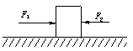
22．如图所示，一木块放在水平面上，在水平方向施加外力F_{１} ＝10 N，Ｆ_{２}＝ 2 N，木块处于静止状态．若撤去外力F₁，则木块受到的摩擦力大小为 N，方向 ．
第22题图

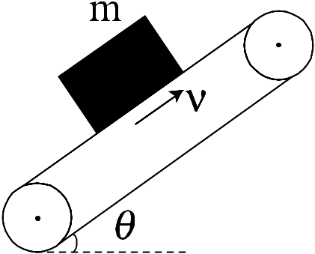
23．如右图所示，与水平面成θ角的皮带传送机，把质量为m的物体以速度v匀速向上传送。皮带作用于物体的摩擦力大小等于 ，支持力大小等于 ；这两个力的合力大小等于 ，物体所受外力的合力等于 。
第23题图
θ
m
第24题图
24．一辆小车在水平面上行驶，悬挂的摆球相对小车静止并与 竖直方向成θ角，如图所示。小车的加速度大小为 方向

25．将长0.5m，通过4A电流的通电导线放在匀强磁场中,当导线和磁场方向垂直时,通电导线所受磁场力为0.3N,则匀强磁场的磁感应强度B大小为______T,若将通电导线中的电流减为2A,则这时匀强磁场的B为 ______T,导线受安培力为 ________N.
26．一根劲度系数为k=400N／m的轻质弹簧，当受到F₁=8N的压力作用时，该弹簧缩短了x₁=_______m；当弹簧伸长量x₂=0.05m时，受到的拉力大小F₂ = ________N；当弹簧不受力时，劲度系数_______（填“不变”或“改变”）。
27．某同学将一个带电量为0.1 C的正点电荷放入匀强电场中，测得其受到的电场力大小为l N，方向水平向左，则此电场的电场强度大小为 N／C，方向 (填“水平向左”或“水平向右”)。若将另一点电荷放人该电场中，测得其受到的电场力大小为0.5 N，则此点电荷的电量大小为 C。
三、计算题(本大题有2小题，每题10分，共20分。解题时要求写出必要的文字说明、方程式、演算步骤。只写最后答案而无演算过程的不得分。答案必须明确写出数值和单位)
28．一水滴从屋檐自由下落，在空中运动了t=0.8s后落地，已知重力加速度g=l0m／s²，不考虑空气阻力，求：
（1）水滴落地时的速度v是多大?
（2）屋檐离地面高h为多少?

29．如图竖直向上的匀强电场中，一个质量$E=\frac{F}{q}$=4×l0⁻⁴kg，电荷量$=\frac{4×{\text{10}}^{−3}}{2×{\text{10}}^{−7}}\text{N/C}=2×{\text{10}}^{4}\text{N/C}$=2×l0⁻⁷C的带正电小球，由于受力平衡处于静止状态。($g$取10 m/s²。)
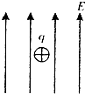
问：(1)小球所受电场力多大?
(2)匀强电场场强多大?

参考答案
一、选择题(本大题有20小题，每小题3分，共60分。每小题只有一个选项符合题意)
题目 | 1 | 2 | 3 | 4 | 5 | 6 | 7 | 8 | 9 | 10
答案 | B | D | D | A | B | B | A | C | C | C
题目 | 11 | 12 | 13 | 14 | 15 | 16 | 17 | 18 | 19 | 20
答案 | C | B | D | C | C | A | B | D | B | D
二、填空题(本大题有7小题，每空格1分，共20分)
21.、2 9 3； 22、2N; 水平向右 23、；；；0
24、；水平向左 25.0.15T；0.15T；0.15N 26．0.02 20 不变
27．10 水平向左 0.05
三、计算题(本大题有2小题，每题10分，共20分。解题时要求写出必要的文字说明、方程式、演算步骤。只写最后答案而无演算过程的不得分。答案必须明确写出数值和单位)
28．（10分）解：
水滴落地前作自由落体运动
- v = gt …………………………………………………………（3分）
=10×0.8m/s = 8 m/s……………………………………………（2分）
- $h=\frac{1}{2}{\text{gt}}^{2}$ ……………………………………………………（3分）
$=\frac{1}{2}×\text{10}×0\text{.}8^{2}m=3\text{.}2m$ ………………………………………（2分）
29．（10分）解：
⑴根据二力平衡条件得
$F=\text{mg}$…………………………………………………………………（3分）
………………………………………（2分）
- 根据电场强度定义可得
$E=\frac{F}{q}$………………………………………………………………（3分）
$=\frac{4×{\text{10}}^{−3}}{2×{\text{10}}^{−7}}\text{N/C}=2×{\text{10}}^{4}\text{N/C}$…………………………………（2分）

